Diner van Chef kok Amine met alles der op en der aan.

Naam: Amine Azzouz
Klas: 2vz1
Datum: 03-01-2021
School: Calandlyceum
Leraressen: Mvr. M. J. Bloem en Mvr. A. van Zuuk.
Inleidingpagina:
Pagina’s:
1 het menu
2 kookverslag
3-5 foto’s
6-8 recepten
9-12 tabellen voedingswaarden
13 en 14 waarom gezond volgens de Schaal van Vijf
15-17 IJzer, waarom belangrijk?
18 en 19 Coeliakie wat is dat?
20 Hoe heb ik zalm geconserveerd en was is conserveren?

Menu

Voorgerecht:
Oranje soep
Heerlijke soep van verschillende oranje groenten en oranje linzen.
Hoofdgerecht:
Vis in het moeras
Lekkere gemarineerde zalm met spinazie en aardappelen.
Dit gerecht bestaat uit verse gemarineerde zalm met spinazie en aardappelen. Simpel, maar lekker.
Nagerecht:
Fruit met verdwaalde noten
Fruit met verdwaalde noten is een verse fruitsalade met walnoten. Zoet en gezond.
Dranken:
Frisse water
Onbeperkt water met frisse citroen en munt.

2 Verslag kookervaringen met kook foto’s.
Eerst ging ik boodschappen doen met mijn boodschappenlijst. Ik heb altijd eerst geen zin op boodschappen doen, maar als ik eenmaal buiten ben vind ik het fijn. Dan eerst de spullen kopen, terug naar huis en alles klaar zetten. Eerst het voorgerecht. Daarvoor moet je natuurlijk eerst de aardappelen en groenten schillen die geschild moeten worden. Bij ui moet ik dan altijd huilen. Ik vind dat wel grappig. Bij koken vind ik het ook fijn dat je bij. eerst olijfolie en ui in de pan doet. Dan ga je andere groenten klaarmaken en dan als je klaar bent moet het er bij. Maar wat ik dus leuk vind is dat het een volgorde heeft wat achter elkaar in de pan moet. Als iets dan klaar is kan het volgende erbij.
Het hoofdgerecht was heel simpel. Olijfolie en spinazie in de pan voor 15 minuten en de spinazie is klaar. Aardappels koken in heet water en wat zout er bij. Het gedeelte van de zalm marineren was wel leuk. Het voelt wel grappig om de zalm te marineren. Daarna in de oven op een bedje van ui en tomaat.
Daarna het nagerecht. Fruit schillen en snijden. Wat oranje bloesem water toevoegen en alles opdienen.
Het koken was wel gewoon leuk om alles zelf te doen, zoals snijden en roeren. Het geeft toch een apart gevoel die je alleen bij koken voelt. Het eten smaakt dan ook wat anders. Je weet wat er in zit en dat het jouw creatie is. Dat geeft toch wel een ander gevoel. Het smaakt dan ook beter. Een soort trots gevoel.

Foto’s voorgerecht:

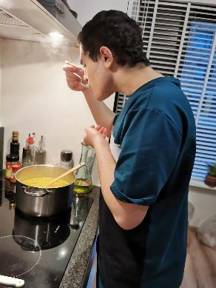
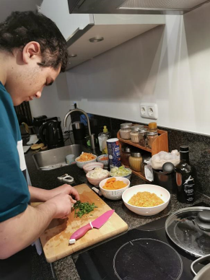

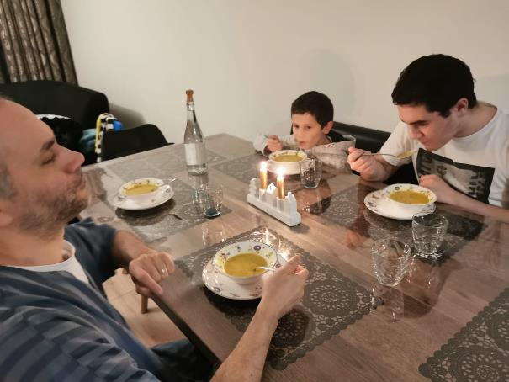

Foto’s hoofdgerecht:

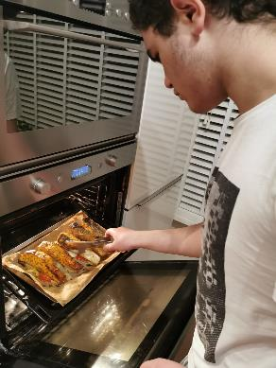
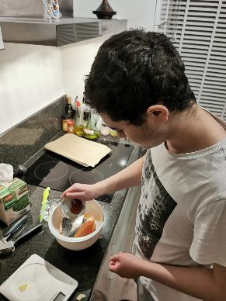

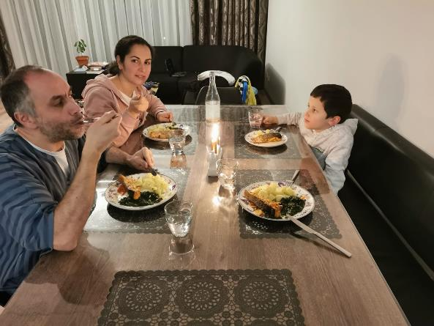

Foto’s nagerecht:
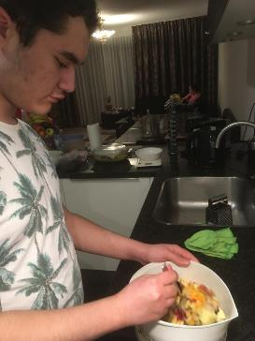
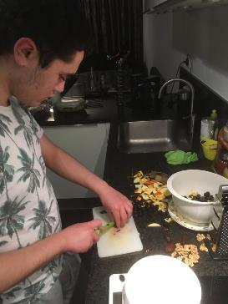

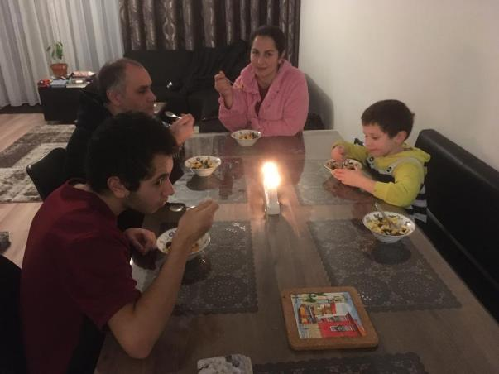
3 Recepten met ingrediënten.
Dit recept is voor tien personen dus je kan er twee dagen van eten als je een gezin van vijf hebt.
Voorgerecht.
Ingrediënten:
- 1 ui (ca. 150 gram)
- 2 wortels (ca. 110 gram)
- 2 grote stengels bleekselderij (ca. 30 gram)
- Halve prei (ca. 100 gram)
- 1 zoete aardappel (ca. 350 gram)
- 2 gram madam janet
- 1 en een halve eetlepel olijf olie
- 2 L gekookt water.
- 1 theelepeltje kurkuma
- Kwart theelepel komijn
- 2 teentjes knoflook (ca. 6 gram)
- Kwart theelepel komijn
- 250 gram oranje linzen
- 3 takjes peterselie (ca. 10 gram)
- Zout (ca. 6 gram)
- Theelepeltje ranzige (ingemaakte) boter
- 1 grote aardappel of 3 kleine (ca. 140 gram)
- 1 limoen
Recept:
- Maak de groente en verse kruiden schoon.
- Schil de tomaat, knoflook, aardappel, zoete aardappel, ui en wortels
- Snijd de tomaat in blokjes, de ui in snippers, de wortels, de aardappel en de zoete aardappel in plakken en snijd knoflook, madam janet, de peterselie en selderij fijn.
- Doe de olijf olie in de pan en op het vuur.
- Doe eerst de ui en knoflook aanfruiten.
- Voeg daarna tomaat en de rest van de groente en kruiden toe.
- Voeg de linzen en 2 l water toe.
- Roer liefdevol af en toe door de pan. Laat het geheel 10 minuten koken op normaal vuur. Voeg eventueel zout en peper en sap van de limoen naar smaak toe.
- Pureer het geheel na tien minuten met een staafmixer.
- Voeg als garnering wat verse koriander blaadjes toe en voilà bon appétit!

Hoofdgerecht.
Ingrediënten:
- 6 aardappelen. (ca 1 kg)
- 800 gram zalm (5 mootjes elk 160 gram)
- Ongeveer 500 gram spinazie. Kan diepvries spinazie
- Olijfolie hoeveel naar keuze. Zout naar keuze
- Paprika poeder
- 2 teentjes knoflook of 4 kleine teentje knoflook. (zalm marinade)
- 1 grote teentje knoflook. (spinazie)
- 3 takjes verse dille
- 1 limoen
- Provençaalse kruiden
Recept:
1 Zalm marineren:
Doe de zalm in een kom. Doe daarbij 1 eetlepel olijfolie en 2 teentjes (of 4 kleine) geraspte of geperste knoflook. Voeg daarbij zout naar smaak toe. Doe daarbij halve theelepel paprika poeder en een kwart theelepel peper. Voeg daarna de fijn gehakte dille erbij. Je kan een halve limoen persen en er limoen sap aan toevoegen en daarna marineren. Doe de gemarineerde zal op zijn rug op de bakplaat en doe het in de oven op 200 graden voor 13 minuten en doe het daarna op grilstand 2 (270 graden). Dan gril je het vijf minuten voor de bovenkant en vier minuten voor de onderkant. Je moet zelf kijken of het eerder klaar is of langer nodig heeft.
2: Aardappelen
Schil de aardappelen en snijd ze in blokje. Kook ze dan in een pannetje en doe daarbij het gekookte water. Voeg er een beetje zout aan toe. Laat de aardappelen 10 à 15 minuten koken op normaal vuurtje. Je kan er Provençaalse kruiden aan toevoegen als het aan het koken is.
3: Spinazie
Doe de spinazie in een pan en voeg er 1 eetlepel olijfolie, halve theelepel komijn, kwart theelepel peper, 1 grote teentje knoflook en zout naar smaak toe. Laat het dan op een normaal vuurtje koken en roer er effe doorheen. Laat het dan zo voor 15 minuten op een normaal vuurtje.
4 Eten maar!
Als alles klaar is kun je de drie verschillende dingen samenvoegen op één bord en opdienen.

Nagerecht.

Ingrediënten:
- 2 sinaasappel (ca 340 gram)
- 1 theelepel oranjebloesemwater
- 2 appels (ca 300 gram)
- 250 gram druiven
- 4 dadels (ca 32 gram)
- 20 gram walnoten.
- 6 lychee (ca 60 gram)
Recept:
- Boen de sinaasappels schoon en rasp wat van de schil. Schil 1 helft en snijd in blokjes, pers de andere helft uit.
- Roer het oranjebloesemwater erdoor.
- Was de appels, halveer ze, verwijder het klokhuis en snijd de appel in kleine blokjes. Druppel er direct wat sinaasappelsap over.
- Was de druiven en halveer ze.
- Verwijder pitten uit de dadels en snijd de dadels in de lengte in reepjes.
- Hak de noten grof.
- Schil de lychee en snijd het in de grote die jij wilt.
- Meng alles door elkaar.
- Doe het in vijf kommen en eten maar!
Je hoeft er geen sinaasappel schil erbij te doen als je dat niet lekker vindt.

4 tabellen met voedingswaarden.
Tabel Voorgerecht:
 | Per 100 gram | In mijn maaltijd | Per persoon
ui  Energie  Vet  -waarvan verzadigd  Koolhydraten  -waarvan suikers  Vezels  Eiwitten  Zout | 37 kcal  0,2 gram  0,1 gram  6,3 gram  4,5 gram  2,7 gram  1,3 gram  10 mg | Totaal 150 gram  55,5 kcal  0,3 gram  0,15 gram  9,45 gram  6,75 gram  4,05 gram  1,95 gram  15 mg | 5 personen  11,1 gram  0,06 gram  0,03 gram  1,89 gram  1,35 gram  0,81 gram  0,39 gram  3 mg.
Wortel  Energie  Vet  -waarvan verzadigd  Koolhydraten  -waarvan suikers  Vezels  Eiwitten  Zout | 33 kcal  0,2 gram  0,0 gram  5,2 gram  4,9 gram  3,4 gram  1 gram  50 mg | Totaal 110  36,3 Kcal  0,22 gram  0,0 gram  5,72 gram  5,39 gram  3,74 gram  1,1 gram  55 mg | 5 personen  7,26 kcal  0,044 gram  0,0 gram  1,144 gram  1,078 gram  0,748 gram  0,22 gram  11 mg
Bleekselderij  Energie  Vet  -waarvan verzadigd  Koolhydraten  -waarvan suikers  Vezels  Eiwitten  Zout | 14 Kcal  0,1 gram  0 gram  3,5 gram  0 gram  1,6 gram  0,7 gram  60 mg | Totaal 30 gram  4,2 Kcal  0,03 gram  0 gram  1,05 gram  0 gram  0,48 gram  0,21 gram  18 mg | 5 personen  0,84 Kcal  0,006 gram  0 gram  0,21 gram  0 gram  0,096 gram  0,042 gram  3,6 mg
Prei  Energie  Vet  -waarvan verzadigd  Koolhydraten  -waarvan suikers  Vezels  Eiwitten  Zout | 30 Kcal  0,3 gram  0,0 gram  4 gram  3 gram  2,5 gram  1,8 gram  5 mg | Totaal 100 gram  30 Kcal  0,3 gram  0,0 gram  4 gram  3 gram  2,5 gram  1,8 gram  5 mg | 5 personen  6 Kcal  0,06 gram  0,0 gram  0,8 gram  0,6 gram  0,5 gram  0,36 gram  1 mg
Zoete aardappel  Energie  Vet  -waarvan verzadigd  Koolhydraten  -waarvan suikers  Vezels  Eiwitten  Zout | 96 Kcal  0,1 gram  0 gram  21 gram  3 gram  2,5 gram  1,3 gram  55 mg | Totaal 350 gram  336 Kcal  0,35gram  0 gram  73,5 gram  10,5 gram  8,75 gram  4,55 gram  192,5 mg | 5 personen  67,2 Kcal  0,07 gram  0 gram  14,7 gram  2,1 gram  1,75 gram  0,91 gram  38,5 mg
Oranje linzen  Energie  Vet  -waarvan verzadigd  Koolhydraten  -waarvan suikers  Vezels  Eiwitten  Zout | 117 Kcal  0,7 gram  0,1 gram  15 gram  0 gram  5 gram  10 gram  2 mg | Totaal 250 gram  292,5 Kcal  1,75 gram  0,25 gram  37,5 gram  0 gram  12,5 gram  25 gram  5 mg | 5 personen  58,5 Kcal  0,35 gram  0,05 gram  7,5 gram  0 gram  2,5 gram  5 gram  1 mg
Aardappel  Energie  Vet  -waarvan verzadigd  Koolhydraten  -waarvan suikers  Vezels  Eiwitten  Zout | 85 Kcal  0,1 gram  0,0 gram  17,6 gram  0,0 gram  2,6 gram  2 gram  5 mg | Totaal 140 gram  141 Kcal  0,14 gram  0,0 gram  24,64 gram  0,0 gram  3,64 gram  2,8 gram  7 mg | 5 personen  28,2 Kcal  0,028 gram  0,0 gram  4,928 gram  0,0 gram  0,728 gram  0,56 gram  1,4 mg

Tabel Hoofdgerecht:
 | Per 100 gram | In mijn maaltijd | Per persoon
Aardappel  Energie  Vet  -Waarvan verzadigd  Koolhydraten  -waarvan suikers  Vezels  Eiwitten  Zout | 85 Kcal  0,1 gram  0 gram  17,6 gram  0 gram  2,6 gram  2 gram  5 mg | Totaal 1 kg  850 Kcal  1 gram  0 gram  176 gram  0 gram  26 gram  20 gram  50 mg | 5 personen  170 Kcal  0,2 gram  0 gram  35,2 gram  0 gram  5,2 gram  4 gram  10 mg
Zalm  Energie  Vet  -Waarvan verzadigd  Koolhydraten  -waarvan suikers  Vezels  Eiwitten  Zout | 208 Kcal  13 gram  3,1 gram  0 gram  0 gram  0 gram  20 gram  59 mg | Totaal 800 gram  166,4 Kcal  10,4 gram  2,48 gram  0 gram  0 gram  0 gram  16 gram  47,2 mg | 5 personen  33,28 Kcal  2,8 gram  0,496 gram  0 gram  0 gram  0 gram  3,2 gram  9,44 mg
Spinazie  Energie  Vet  -Waarvan verzadigd  Koolhydraten  -waarvan suikers  Vezels  Eiwitten  Zout | 22 Kcal  0,5 gram  0,1 gram  0,5 gram  0,5 gram  2,1 gram  0,04 gram  40 mg | Totaal 500 gram  110 Kcal  2,5 gram  0,5 gram  2,5 gram  2,5 gram  10,5 gram  0,20 gram  200 mg | 5 personen  22 Kcal  0,5 gram  0,1 gram  0,5 gram  0,5 gram  2,1 gram  0,04 gram  40 mg

Tabel nagerecht:
 | Per 100 gram | In mijn maaltijd | Per persoon
Sinaasappels  Energie  Vet  -Waarvan verzadigd  Koolhydraten  -waarvan suikers  Vezels  Eiwitten  Zout | 44 Kcal  0,2 gram  0 gram  9,5 gram  8,3 gram  2,1 gram  1 gram  2,5 mg | 340 gram  149,6 Kcal  0,68 gram  0 gram  32,3 gram  28,22 gram  7,14 gram  3,4 gram  8,5 mg | 5 personen  29,92 Kcal  0,136 gram  0 gram  6,46 gram  5,644 gram  1,428 gram  0,68 gram  1,7 mg
Appels  Energie  Vet  -Waarvan verzadigd  Koolhydraten  -waarvan suikers  Vezels  Eiwitten  Zout | 52 Kcal  0,2 gram  0 gram  14 gram  10 gram  2,4 gram  0,3 gram  2,5 mg | 300 gram  156 Kcal  0,6 gram  0 gram  42 gram  30 gram  7,2 gram  0,9 gram  7,5 mg | 5 personen  31,2 Kcal  0,12 gram  0 gram  8,4 gram  6 gram  1,44gram  0,18 gram  1,5 mg
Druiven  Energie  Vet  -Waarvan verzadigd  Koolhydraten  -waarvan suikers  Vezels  Eiwitten  Zout | 57 Kcal  0,2 gram  0 gram  13,5 gram  13,3 gram  0,5 gram  0,5 gram  7,5 mg | 250 gram  142,5 Kcal  0,5 gram  0 gram  33,75 gram  33,25 gram  1,25 gram  1,25 gram  18,75 mg | 5 personen  28,5 Kcal  0,1 gram  0 gram  6,75 gram  6,65 gram  0,25 gram  0,25 gram  3,75 mg
Dadels  Energie  Vet  -Waarvan verzadigd  Koolhydraten  -waarvan suikers  Vezels  Eiwitten  Zout | 281 Kcal  0,4 gram  0 gram  75 gram  63 gram  8 gram  2,5 gram  17,5 mg | 32 gram  89,92 Kcal  0,128 gram  0 gram  24 gram  20,16 gram  2,56 gram  0,8 gram  5,6 mg | 5 personen  17,984 Kcal  0,0256 gram  0 gram  4,8 gram  4,032 gram  0,512 gram  0,16 gram  1,12 mg
Ongezouten walnoten  Energie  Vet  -Waarvan verzadigd  Koolhydraten  -waarvan suikers  Vezels  Eiwitten  Zout | 675 Kcal  62,5 gram  5 gram  12,1 gram  2,6 gram  8 gram  14,4 gram  0 mg | 20 gram  135 Kcal  12,5 gram  1 gram  2,42 gram  0,52 gram  1,6 gram  2,88 gram  0 mg | 5 personen  27 Kcal  2,5 gram  0,2 gram  0,484 gram  0,104 gram  0,32 gram  0,576 gram  0 mg
Lychee  Energie  Vet  -Waarvan verzadigd  Koolhydraten  -waarvan suikers  Vezels  Eiwitten  Zout | 81 Kcal  0,4 gram  0,1 gram  18 gram  16,8 gram  1,2 gram  0,9 gram  2,5 mg | 60 gram  48,6 Kcal  0,24 gram  0,06 gram  10,8 gram  10,08 gram  0,72 gram  0,54 gram  1,5 mg | 5 personen  9,72 Kcal  0,048 gram  0,012 gram  2,16 gram  2,016 gram  0,144 gram  0,108 gram  0,3mg

5 Was het diner gezond volgens de Schaal van Vijf?
Een gezonde maaltijd bestaat volgen de schaal van vijf uit:
Groente en fruit:
Het advies voor groenten en fruit is om elke dag minimaal 250 gram groenten te eten, maar ook weer niet te veel, want te veel is nooit goed. Natuurlijk moet je ook variatie hebben tussen de groente. Bij. groene, gele, oranje.
Het advies voor fruit is om dagelijks 2 porties fruit te eten en dat is ongeveer 200 gram fruit. Het hangt wel af van wat voor fruit, want 1 appel is meer dan 1 druif. Hier moet je ook variatie hebben. Als je bij. alleen druiven eet krijg je niet de voedingstoffen van andere soorten fruit binnen dat is ook niet goed. Want sinaasappel bevat bij. juist weer vitamine C, dus wel afwisselen.
Smeer- en bereidingsvetten: Vooral onverzadigde vetten en geen verzadigde vetten (een beetje is niet erg). Plantaardige oliën(olijf- en zonnebloemolie, avocado’s en margarine. Voor mannen moet je ongeveer 65 gram per dag en vrouwen 40 gram.
Vis, peulvruchten, vlees, ei, noten en zuivel
Hier moet vooral afwisselen tussen dierlijke en plantaardige producten. Dus in het weekmenu het dagmenu afwisselen met vis (vooral vette soorten vis, zoals makreel, haring, bokking, sardines), peulvruchten (zoals linzen, kikkererwten en bruine bonen), noten, roodvlees(bij. schaap, rund en varken, maar niet te veel krijg je ziektes) en gevogelte(bij. kip en kalkoen).
2 adviezen zijn maximaal 500 gram vlees per week en niet meer dan 300 gram rood vlees. De ander is om minimaal 1 keer per week vis en peulvruchten te eten.
Brood, graanproducten en aardappelen:
Vooral volkoren producten, zoals couscous, zilvervliesrijst, volkorenbrood en volkoren pasta. Volkoren is namelijk gezonder dan niet volkoren. Er zitten dan ook voedingsvezels in en die zijn goed voor een goede darmwerking. Deze producten geven je ook veel koolhydraten.
Brood is belangrijk om genoeg jodium binnen te krijgen.
Dranken
Vooral zonder suiker, zoals water, koffie en thee (vooral zwarte en groene thee.) Je lichaam heeft ook veel vocht nodig. Je moet dan ook minimaal 2L water per dag drinken.

Schaal van 5 | Groente en fruit | Smeer en bereidingsvetten | Vis, peulvruchten, vlees, ei, noten en zuivel | Brood, graanproducten en aardappelen | Dranken
Voorgerecht | Ui, wortel, bleekselderij, Prei, zoete aardappel | Olijfolie, ranzig ingemaakte boter | Oranje linzen | Aardappelen | 0,5L munt citroen water  0,3L water van soep
Hoofdgerecht | spinazie | Olijfolie | zalm | Aardappelen | 0,5L munt citroen water
Nagerecht | Sinaasappels, appels, druiven, dadels, lychee |  | Ongezouten walnoten |  | 0,5L munt citroen water
Totaal gram | Groente: 248  Fruit: 146,4 | Olie: 5 eetlepels  Ranzig ingemaakte boter: 20 | Vis: 160  Noten: 4  Peulvruchten: 50 | Aardappelen: 228 | 1,5L munt citroen water
Volgens de schaal van vijf is dit een gezonde menu. We hebben 248 gram groenten binnen gekregen. Dat is, maar 2 gram minder dan het advies van de Schaal van Vijf. Fruit heeft iedereen twee porties gehad. Wel minder dan 200 gram, maar over de dag hebben we eerder al fruit gehad. Dan kom je wel op 200 gram.
We hebben vis en peulvruchten gegeten en dat moet minimaal 1 keer per week.
Genoeg vetten en in de groenten, fruit, noten en vis heb je ook nog onverzadigde vetten. Alles bij elkaar zijn dat wel genoeg vetten.
Genoeg water, want tijdens het avondeten 1,5L water gedronken en overdag drinken we nog water en thee. In de avond drinken we ook nog thee, dus we hebben wel genoeg gedronken.
We hebben 228 gram aardappelen gegeten. Ook eten we bij het ontbijt en middageten brood. Zo alles bij elkaar is dat genoeg voor het oranje vak van de Schaal van Vijf.
6. Welke vitamine of welk mineraal zat er in?
IJzer
Symbool Fe
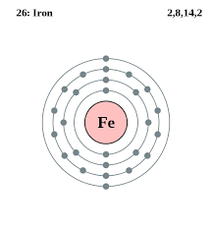
Atoomnummer 26

Hoe neemt je lichaam ijzer op?
IJzer heb je in twee vormen. Heemijzer en non-heemijzer. Heemijzer zit alleen in dierlijke producten en non-heemijzer in dierlijke en plantaardige producten. Het wordt opgenomen in je dunne darm. Hoeveel er wordt opgenomen in je lichaam hangt ook af van je ijzeropslag. 25% wordt opgeslagen in je lever, milt en beenmerg. Als jouw ijzergehalte hoog genoeg is wordt er minder opgenomen dan als er te weinig is. Als je ijzergehalte laag is kan de opname van ijzer zelfs stijgen tot 42%. Normaal is dat ongeveer gewoon 15%. Als je wilt dat je lichaam meer ijzer opneemt moet je voedingsmiddelen eten met vitamine C erin. Want vitamine C zorgt ervoor dat non-heemijzer beter wordt opgenomen door je lichaam, maar Fytaat in granen en peulvruchten en polyfenolen in thee en koffie zorgen juist voor een tegenovergestelde werking. Calcium hindert de opname van heemijzer en non-heemijzer
Waarom is ijzer belangrijk?
Eén reden waarom ijzer belangrijk voor je lichaam is, is omdat het een gedeelte is van hemoglobine. Hemoglobine is een eiwit. Dit eiwit zit in je rode bloedcellen waardoor er zuurstof aan kan binden. Het geeft ook de rode kleur van bloed. Nadat er zuurstof aan gebonden is breng het de zuurstof rond je hele lichaam. Daar wordt het in cellen gebruikt voor verbranding. Daardoor krijg je energie, gaan je cellen niet dood en blijft je lichaam op lichaam temperatuur.
Een andere reden is, is dat het goed is voor een normale afweersysteem werken en het helpt voor een goede verbranding.

Wat zijn de gevolgen van een ijzertekort?
Als jij niet voldoende ijzer binnenkrijgt vergroot je dus de kans op infecties en chronische infecties, want je immuunsysteem werkt niet meer op een normale manier. Het is ook belangrijk voor het eiwit hemoglobine en dat zit in je bloed om zuurstof te transporteren. Als jij dus niet genoeg ijzer binnenkrijgt wordt de zuurstof minder goed rondgebracht door je lichaam. Daardoor kun je last krijgen van bloedarmoede. Maar daarvoor krijg je meestal eerst andere symptomen, zoals
- Lusteloosheid.
- Hoofdpijn.
- Concentratie- of leerstoornissen.
- Bleke huid.
- Kortademigheid bij inspanning.
- Duizeligheid.
- Pijn op de borst.
- Hartkloppingen.
- Oorsuizen.
- Gevoel flauw te vallen.
- Tinteling in handen en voeten
- (er zijn ook nog andere symptomen)
Hiervan zijn de meeste wel logisch, omdat je een ijzertekort hebt kan de zuurstof minder goed worden getransporteerd door je lichaam. Daardoor kan er ook minder verbranding plaatsvinden, dus heb je minder energie. Je hersenen verbruiken veel energie dus je krijgt ook hoofdpijn en kan minder goed concentreren. Door weinig energie gevoel van flauw vallen enzo..
Een ander gevolg van ijzertekort is haar uitval
IJzer is belangrijk voor de bloedvorming. Als jij dus ijzer tekort is, dan werkt de bloedvorming niet voldoende. Je lichaam beperkt dan eerst de bloedstromen naar niet essentiële delen van het lichaam. Haar is niet essentieel om te overleven dus de bloedstromen naar je haar worden beperkt. Als je haar dan niet van voldoende bloed wordt verzien valt het uit.

Hoeveel ijzer heb je nodig en wat doet een te veel aan ijzer?
Categorie/leeftijd | hoeveelheid ijzer mg.
Kinderen
6 maanden-5 jaar | 8
6-9 jaar | 9
Mannen
9-18 jaar en ouder | 11
Vrouwen
9-13 jaar | 11
14-17 jaar | 15*
18-50 jaar (voor de overgang) | 16*
Vrouwen na de overgang | 11
Zwangere vrouwen | *
Vrouwen die borstvoeding geven | 15*
*Er zijn groepen die meer kans hebben op een ijzertekort:
- meisjes/vrouwen in de vruchtbare leeftijd, doordat ze bloed verliezen als ze ongesteld zijn.
- vrouwen die zwanger zijn of die borstvoeding geven.
Daarom is de aanbeveling voor deze groepen hoger. Bij zwangere vrouwen is het niet bekend hoeveel extra ijzer ze precies nodig hebben.
Bronnen:
Volwassenen vanaf 18 jaar: Gezondheidsraad 2018.
Overige leeftijdsgroepen, zwangere vrouwen, en vrouwen die borstvoeding geven: Gezondheidsraad 2014.
Mijn bron: https://www.voedingscentrum.nl/encyclopedie/ijzer.aspx#:~:text=Wat%20betekent%20de%20ijzervoorraad%20voor,in%20lever%2C%20milt%20en%20beenmerg.
Het is bijna onmogelijk om via voeding een te veel van ijzer te krijgen, maar je moet wel uit kijken met ijzerpillen en andere supplementen. Want bij het slikken van 45 mg ijzer of meer per dag kunnen er acute maagdarmproblemen op treden, zoals overgeven, misselijkheid en diarree. Ook kan te veel ijzer schade opleveren aan je lever en daardoor loopt de kans op voor leverkanker, hart- en vaatproblemen en diabetes type 2.

7. Coeliakie
Gluten bestaat uit twee eiwitten glutenines en gliadines. Als je coeliakie hebt worden er antistoffen gemaakt tegen gliadines. Maïs en rijst bevatten bij. gluten, maar niet gliadines, dus er worden daar geen antistoffen voor gemaakt en je darm slijmvliezen raken niet beschadigd.
Als je coeliakie hebt dan kun je dus niet tegen gluten. Gluten zijn een mengsel van eiwitten en ze komen van nature voor in graan soorten, zoals tarwe, spelt, rogge en gerst. Het zit ook in producten van graan, zoals brood, gebak, en pasta. Als er in het eten glutenbindingsmiddel is gebruikt zit het er ook in, zoals soep, aangemaakt gehakt en worst. Verder is het in veel producten verwerkt wat je niet eens zelf kan bedenken, zoals vitamine pillen. Er is een keurmerk genaamd Crossed Grain en als dat op een product staat zit er geen gluten in. Ze verzorgen er ook voor dat deeg goed rijst en dat deegproducten, zoals pasta en brood stevig en luchtig zijn.



Ook al is haver van nature glutenvrij is het toch verstandig om haver te kiezen met het Crossed Grain keurmerk. Dan is het echt officieel dat er geen gluten in zit. Want haver wordt meestal besmet met gluten en dat is ook zo met de meeste glutenvrije granen die worden bewerkt tot andere producten. Daarom is het verstandig om te kiezen voor producten met et Crossed Grain keurmerk
Als je coeliakie hebt moet je goed op letten dat je echt geen gluten eet. Want zelfs een broodkruimel kan leiden tot klachten, zoals:
- vooral darmklachten, zoals buikpijn en diarree;
- kinderen kunnen slecht groeien of vermageren;
- volwassenen kunnen gewicht verliezen;
- opgeblazen gevoel, opgezette buik;
- winderigheid;
- stinkende dunne ontlasting, soms afgewisseld met verstopping;
- huiduitslag (soms);
- bloedarmoede;
- zich niet lekker voelen en erg moe zijn.
Als iemand met coeliakie iets met gluten eet veroorzaakt dat een overgevoeligheidsreactie in de darm. Daardoor raakt het slijmvlies aan de binnenkant van je darm beschadigd. De darm kan dan niet meer zo goed de voedingsstoffen op nemen en daardoor ontstaan dan de darmklachten, zoals diarree en buikpijn.
In mijn maaltijd zaten er alleen, maar glutenvrije producten. Er zaten geen producten van graan of producten waarbij iets met gluten is toegevoegd is. Ik had alleen verse groenten, zalm, fruit, kruiden zonder gluten, knoflook, olijfolie en citroenwater met munt. Dus iemand met coeliakie kan gerust met ons mee eten.

8 conserveren. Ik heb voor zalm gekozen om te zeggen hoe ik dat heb geconserveerd.
Bacteriën en schimmels delen zich in tweeën. In het begin is dat niet veel, maar uiteindelijk heb je duizenden. Als die zich door tweeën delen heb je al snel veel bacteriën of schimmels. Dat is een probleem, omdat ze je ook ziek maken. Om zichzelf te kunnen delen moeten er wel gunstige omstandigheden zijn. Het zijn gunstige omstandigheden als het warm, vochtig, genoeg zuurstof en er genoeg voedsel is. Daarom conserveert men voedingsmiddelen. Dat kan door invriezen daardoor is het niet warm genoeg en kunnen bacteriën en schimmels niet delen. Je kan pasteuriseren daarbij wordt bij. melk in een korte tijd tot 72 Celsius verhit. De meeste bacteriën en schimmels gaan dood, maar niet allemaal dus daarom bewaar je dat in de koelkast. Dan is het ook niet warm genoeg en vertraag je het proces van de bacteriën en schimmels om te delen. Steriliseren verhit je ongeveer tot 130-140 Celsius en dan gaan wel alle schimmels en bacteriën dood. Vacuüm verpakken. Dan wordt alle lucht ontnomen en dan is er geen zuurstof meer dan kunnen de bacteriën en schimmels niet meer delen. Je hebt dan ook gasverpakken dat gebeurt vooral bij vlees en groenten en die worden dan verpakt met plastic. Daarin zit het product en een mengsel van gassen, zoals zuurstof, stikstof en koolstofdioxide. Hiermee is groenten en vlees langer houdbaar en de kleur van vlees blijft langer. Je kan het voedingsmiddel ook drogen daarbij ontneem je de vocht en dan zijn het ongunstige omstandigheden voor de bacteriën en schimmels. Bij. bij druiven dus rozijnen en vleeswaren. Je kan het doorstralen met radioactieve stralen waardoor de bacteriën en schimmels minder snel vermenigvuldigen of ze worden gedood. Dat is wel alleen toegestaan bij voedingsmiddelen waar er een grote kans is op ziekteverwekkers bij. kip. Tot slot kun je nog conserveermiddelen toevoegen, zoals suiker, zout, zuur (bij. azijn), sulfiet of stikstof. Dat maakt de omstandigheden ongunstig en kunnen bacteriën en schimmels niet verdubbelen.
Voor de zalm heb ik voor invriezen gekozen dus in de vriezer, want daardoor is het te koud en kunnen ziekteverwekkers niet delen. Waarom niet de andere methodes is, omdat bij invriezen blijft de kwaliteit goed. Bijvoorbeeld bij pasteuriseren en steriliseren wordt het verhit en dan wordt de zalm al gekookt voor het marineren. Drogen blijft er niet veel over van de zalm. Conserveermiddelen zal de smaak veranderen dan de gewenste smaak. Vacuüm verpakken en gasverpakken zou kunnen, maar dat gebeurt meestal niet. Invriezen is het handigst voor conserveren, want daarbij blijft de textuur en de smaak goed. Dus de kwaliteit blijft beter dan bij de andere conserveer methodes.

